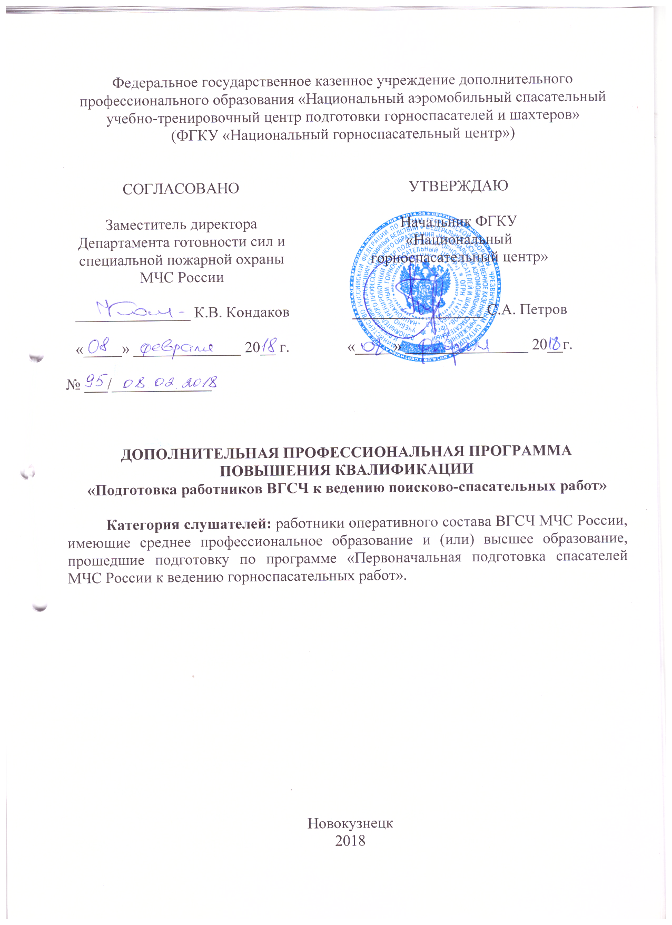

Цель и задачи освоения дополнительной профессиональной программы
Цель освоения дополнительной профессиональной программы повышения квалификации: подготовка специалиста, владеющего знаниями и навыками, необходимыми при ведении поисково-спасательных работ (далее – ПСР) в зоне чрезвычайных ситуаций (далее – ЧС).
УЧЕБНЫЙ ПЛАН ДОПОЛНИТЕЛЬНОЙ ПРОФЕССИОНАЛЬНОЙ ПРОГРАММЫ
Дополнительной профессиональной программой повышения квалификации предусмотрено проведений лекций и практических занятий. При реализации данной программы используются современные системы теоретического обучения с использованием компьютерной техники и освоение практических навыков с элементами решения ситуационных задач.
Форма обучения – очная. Продолжительность учебных занятий при 5-дневной рабочей неделе – 6-8 часов в день. Общее количество часов – 72, из них, лекций – 21, практических занятий – 47, экзамен – 4. Распределение часов по темам и видам занятий приведено в таблице 1.
Таблица 1 – Тематический план дополнительной профессиональной программы повышения квалификации
№ п/п | Наименование разделов | Всего часов | в том числе |  | Форма контроля
 |  |  | Лекции | Практические занятия
1. | Специальная (техническая) подготовка | 22 | 8 | 14
2. | Подготовка по связи | 4 | 2 | 2
3. | Топография | 2 | - | 2
4. | Тактико-специальная подготовка | 40 | 4 | 36
5. | Экзамен | 4 | 4 | - | 4
Итого: |  | 72 | 18 | 54

